УДК 556.3.01.06:553.371
Влияние нераспределённого фонда недр на оценку или переоценку запасов подземных вод
Потапова Е.Ю.,
кандидат геолого-минералогических наук,
ведущий гидрогеолог ЗАО”Геолинк Консалтинг”,
старший научный сотрудник МГУ им М.В. Ломоносова
Московский Государственный Университет имени. М.В. Ломоносова, Москва, Россия, Воробьевы горы д.1 E-mail: potapova081962@mail.ru
Крамарь М.Ю.
ведущий гидрогеолог ЗАО ”Геолинк Консалтинг”
Закрытое Акционерное общество ”Геолинк Консалтинг” Москва, Варшавское шоссе 35а
E-mail: m.y.kramar@gmail.com

 | 

Аннотация
Рассматриваются примеры конкретных ситуаций в Московской и Белгородской областях, когда необходимость учета запасов нераспределенного фонда недр, фигурирующих в Государственном балансе. При оценке или переоценке запасов подземных вод на вновь оцениваемых или переоцениваемых месторождениях или участках, либо не дает возможность оценить запасы в принципе, либо связана со значительными трудностями их обоснования.
Ключевые слова: запасы подземных вод, месторождения, оценка, нераспределенный фонд недр, понижение, водоснабжение

В 2011-15 гг. силами АО «Росгео» и других организаций были выполнены работы по оценке состояния месторождений питьевых и технических подземных вод в нераспределенном фонде недр с целью приведения их запасов в соответствие с действующим законодательством на территории Российской Федерации. Эта работа была очень важной и нужной, так как действительно в 60-80 годы прошлого века было разведано очень большое количество месторождений для хозяйственно-питьевого водоснабжения населения за счет средств Государственного бюджета [1].
В настоящее время существуют невостребованные месторождения или участки месторождений подземных вод, которые собственно и относятся к нераспределенному фонду недр. Таких месторождений действительно очень насчитывается много, некоторые из них не будут востребованы в принципе, так как территория разведки либо уже застроена, либо положение участка не соответствует современным нормам (например, расстояние от скважин проектного водозабора до реки меньше разрешенных водоохранными нормами).
В соответствии с методикой оценки запасов подземных вод [4, 5] не новых участках или месторождениях или на участках переоцениваемых месторождений подземных вод при расчете прогнозных понижений уровня авторы обязаны учитывать так называемые региональные срезки уровней или влияние от работы сопредельных участков. Это нужно делать всегда, даже в тех случаях если месторождение не эксплуатируется и скорее всего, эксплуатироваться не будет совсем.
Особенно обидная ситуация, и она нередкая, когда при учете водоотбора на участках нераспределенного фонда недр, которые зачастую так и остались на Государственном балансе прогнозное понижение на оцениваемых (переоцениваемых) водозаборных участках неожиданно превышает величину допустимого значения.
В этом случае авторы ищут возможность обосновать большее допустимое понижение, что не всегда возможно, и соответственно представленные на утверждение запасы подземных вод не проходят экспертизу по количеству.
В практике авторов статьи такие ситуации возникают нередко, и по всей видимости, будут возникать и в дальнейшем, соответственно ситуация требует решения. Возможно, это будет методическое обоснование учета или (не учета) срезок уровня в конкретных природных и техногенных условиях, или более удобные и легкие возможности списания запасов (или их части) с балансового учета.
Далее в статье рассмотрены два конкретных примера таких ситуаций, когда учет участков и месторождении нераспределенного фонда недр создает весьма неблагоприятные условия для оценки запасов подземных вод.
По данным Государственного учета известно, что в пределах г. Москвы и Московской области утверждено порядка 9,5 млн. м³/сут запасов питьевых подземных вод, из которых 4 млн. м³/сут (более 40%) относятся именно к нераспределенному фонду недр.
Участки с этими огромными суммарными запасами были разведаны в 70-80 годах прошлого века, а после развала СССР и дальнейшей истории РФ, стратегия развития систем водоснабжения, в том числе Московского региона кардинально поменялась:
В силу экономической эффективности новых водозаборов и для снижения стоимости на транспортировку воды, водозаборные участки стали более компактно располагать в непосредственной близости от водопотребителей.
Соответственно, ранее разведанные нераспределенные участки недр утратили свою значимость, и эксплуатироваться никогда не будут, но как уже упоминалось выше, необходимость учета их влияния при подсчете запасов осталась.
На апробированной постоянно-действующей модели Московского региона, при переоценке запасов в 2002 году [3] запасы по этим участкам водоотборы были заданы в полном объеме.
Отметим также, что и при оценках (переоценках) запасов подземных вод на участках недр средних и мелких Недропоьзовавтелей с использованием детальных моделей, которые делаются на основе региональной, разумеется, следует учитывать разведанные и стоящие на балансе участки нераспределенного фонда недр. Очевидно, что в связи с этим для многочисленных объектов (участках недр), находящихся в Московской области сложилась очень неблагоприятная ситуация влияющая на возможность утверждения запасов подземных вод.
Рассмотрим территорию г.о. Красногорска расположенного вблизи западной границы г. Москвы где в последние 20 лет происходит интенсивное жилищное строительство. В связи с необходимостью обеспечения водой новых микрорайонов Красногорска в эксплуатацию было введено порядка 15 новых водозаборных участков.
На территории, прилегающей к г.о. Красногорску разведка новых и переоценка запасов подземных вод на существующих участках весьма затруднительна, несмотря на высокие фильтрационные свойства и хорошее качество воды. Соответственно и эксплуатационные возможности эксплуатируемого здесь подольско-мячковского водоносного комплекса вроде бы достаточно высокие. Однако, некоторых водозаборных участках или участках разведки оценка и переоценка запасов вообще становится невозможной, поскольку прогнозные уровни, в том числе из-за учета нереального водоотбора по участкам нераспределенного фонда, фигурирующим на государственном балансе, при расчетах, превышают допустимые значения.
Таким образом, Недропользователи вынуждены рассматривать и использовать в качестве источника водоснабжения, залегающий ниже по разрезу алексинско-протвинский водоносный комплекс, характеризующийся худшим (по сравнению с подольско-мячковским) качеством воды [6], что потребует мероприятий по водоподготовке, а соответственно вода будет более дорогой. Разумеется, что и большая глубина залегания алексинско-протвинского водоносного комплекса ведет к дополнительным затратам на бурение скважин и их дальнейшую эксплуатацию, так как динамические уровни залегают на большей глубине.
Логичным в сложившейся ситуации был бы перевод хотя бы части запасов, утративших свою промышленную значимость (нераспределенный фонд недр) в забалансовые или их полное списание с Государственного учета, что неоднократно обсуждалось специалистами – гидрогеологами при внесении изменений в классификацию запасов подземных вод 2007 года и в методические рекомендации [2, 4, 5].
Для подтверждения эффективности от перевода запасов нераспределенного фонда в забалансовые или их списания, на постоянно действующей геофильтрационной модели Московского региона авторами была решена имитационная прогнозная задача, где по неэксплуатируемым участкам Московского месторождения, в частности по подольско-мячковскому водоносному комплексу прогнозный водоотбор в суммарном количестве 200 000 м³/сут был снят.
Логично, что по результатам решения имитационной задачи с уменьшенным водоотбором, прогнозные уровни в районе г. Красногорска и прилегающей к нему территории существенно повысились, повышение их составило от 7-15 м.
Очевидно, что в случае нагруженного в техногенном отношении Московского региона уменьшение прогнозного водоотбора в части нераспределенного фонда даже на 5% от общей величины (4 млн. м³/сут) привело к ощутимому улучшению гидродинамических условий в рассматриваемом районе и соответственно дальнейшей возможности использования для водоснабжения г.о. Красногорска подолько-мячковского водоносного комплекса.
Вторым примером негативного влияния водоотбора нераспределенного фонда недр на оценку запасов, рассмотрим месторождение подземных вод Старооскольское-2, которое расположено в долинах притоков р.р. Оскол и Дон на территории Старооскольского района Белгородской области.
В частности для анализа интерес представляет Тереховский участок, который имеет протяженность 5,7 км, расположен в долине р. Убля, в районе н.п. Нижние Борки в пределах Курской области – Терехово (Белгородская область), в 10 км к северо-востоку от г. Старый Оскол.
Месторождение Старооскольское-2 было разведано за счет средств государственного бюджета на основании Постановления Совета Министров СССР в 1975 г. для Старооскольского металлургического комбината. В 1977 году был составлен «Отчет о результатах разведки подземных вод на Орликовском, Волковском, Дубянском, Тереховском, Жуковском и Знаменском участках для хозяйственно-питьевого водоснабжения Оскольского электрометаллургического комбината и г. Старого Оскола Белгородской области по состоянию на 01.02.77 г.».
Целевым при разведке являлся четвертично-нижнемеловой водоносный горизонт, первый от поверхности, характеризующийся преимущественно безнапорным режимом, при постоянной гидравлической связи с рекой Ублей, которая является гидродинамической границей 3 рода - контуром разгрузки целевого горизонта.
На Тереховском участке при разведке было пробурено 33 скважины, из них две– центральные кустов, 15 разведочных и 16 наблюдательных, которые были ликвидированы, при обследовании не обнаружены. Разведочные скважины располагались в пойме р. Убли по вытянутой ломаной линии применительно к схеме проектируемого водозабора. Общая протяжённость основного створа разведочных скважин составила 6430 м. Скважины закладывались на расстоянии 40-80 м от уреза реки. На участке Тереховский месторождения Старооскольское-2 запасы подземных вод четвертично-нижнемелового водоносного горизонта составили 30,6 тыс. м³/сут.
По результатам работ по ревизии ресурсной базы запасы подземных вод по Белгородской области категории А+В в суммарном количестве 30,6 тыс. м³/сут сохранены в государственном учете в качестве балансовых и отнесены к категории С₁. , то есть все равно запасы Тереховского участка числятся на Государственном балансе и нуждаются в учете при оценке или переоценке запасов на сопредельной территории.
В 2016 году на экспертизу был представлен Отчёт по теме: «Оценка запасов подземных вод группового водозабора АО «КМАПЖС», расположенного в районе сел Курское и Бочаровка, с целью питьевого и хозяйственно-бытового водоснабжения». для потребности Недропользователя составляющей 8,0 тыс. м³/сут.
Отметим, что участок водозабора Бочаровский находится всего на расстоянии 1 км от Тереховского участка Старооскольское-2 (Рисунок 1). Естественно, что при освоении Бочаровского участка с полной нагрузкой в количестве 8,0 тыс. м³/сут учитывалась срезка от Тереховсого участка. Участок в гидродинамическом отношении связан с участком Бочаровский и без списания его запасов гидродинамическое обоснование требуемого количества воды 8,0 тыс. м³/сут на действующем водозаборе невозможно.
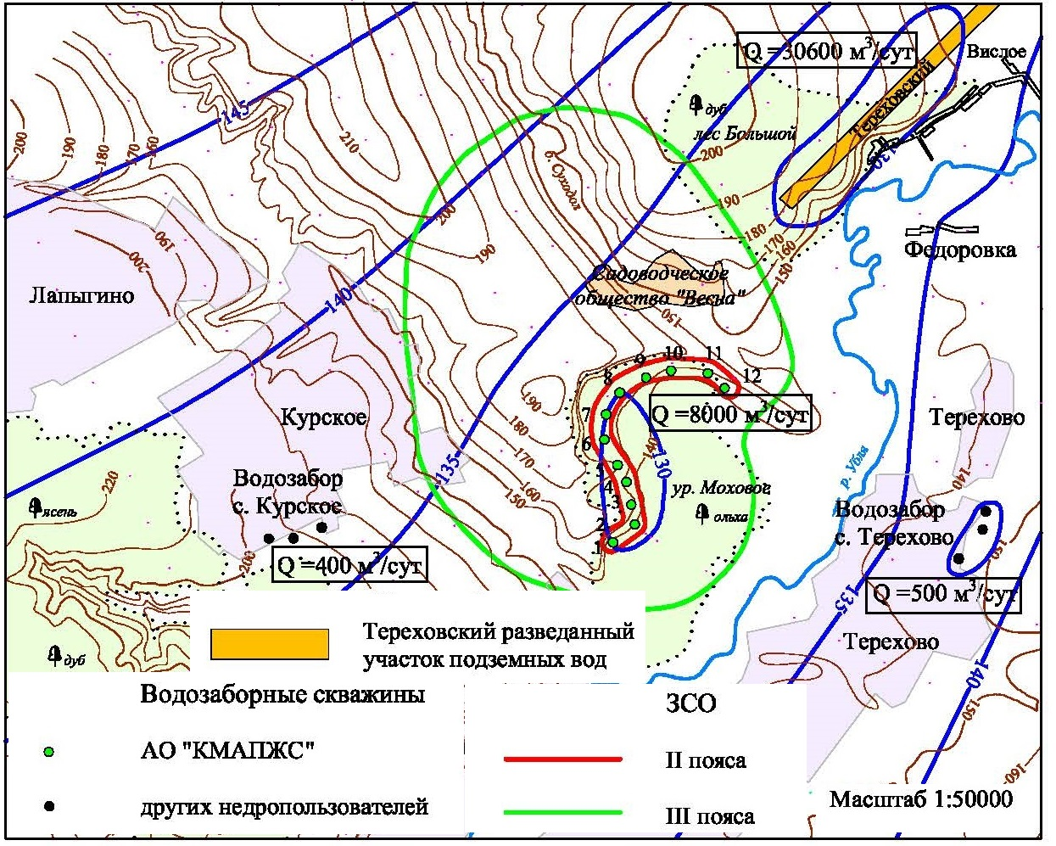
Рисунок 1. Схема расположения участков Бочаровский и Тереховский месторождения Старооскольское 2
Государственной комиссией по запасам полезных ископаемых в 2016 г. были утверждены запасы только в количестве 1,0 тыс. м³/сут, но у Недропользователя так и существует реальная необходимость наращивания водоотбора до 8,0 тыс. м³/сут. Кроме того, Недропользователю в протоколе ГКЗ было четко указано, что следует решить вопрос о перспективах освоения Тереховского участка, запасы по которому находятся в нераспределенном фонде недр, при полном отсутствии перспектив его освоения.
Недропользователю следовало обратиться в орган управления фондом недр для решения вопроса о полном (или частичном) списании запасов Тереховского участка с Государственного учета в установленном порядке, как утративших промышленное значение. Обращение о перспективах использования Тереховского участка для водоснабжения Старооскольского металлургического комбината в адрес администрации г.Старого Оскола для обоснования списания запасов Тереховского участка в полном или частичном объеме так и осталось не рассмотрено.
При этом доподлинно известно, что водоснабжение Оскольского электрометаллургического комбината и г. Старого Оскола Белгородской области с использованием воды Тереховского участка Старооскольского-2 месторождения не планируется, водоснабжение комбината и районов Старого Оскола основано уже на использовании какого-то другого источника, в принципе и сама потребность Оскольского электрометаллургического комбината в г. Старого Оскол снизилась.
Кроме того, Тереховский участок находится в весьма труднодоступных природных условиях, в пределах заболоченной поймы р. Убля, соответственно совершенно не рентабельно его использовать. Участок разведки находился в 80 м от реки и это тоже нарушение действующих норм, если он будет вдруг построен в соответствии с проектной его схемой.
Схематизация и методика оценки запасов подземных вод на Тереховском участке были определены, исходя из условий приуроченности водоносного горизонта к неограниченному в плане пласту, гидравлически связанному с речными водами (граничное условие 3 рода). Для подтверждения обеспеченности водоотбора на при оценке запасов в 1977 году авторы исходили из сравнения единичного расхода расчётного водозабора, расхода 1 погонного км линейного створа скважин) q _{л.в.} = 30600 : 5,7 = 5370 м³/сут) с единичных расходов естественного потока подземных вод, дренируемых рекой Ублей в пределах площади участка.
При общей длине Тереховского водозабора равной 5,7 км фильтрация из реки и величина естественного потока составили: Q = 4,1 5,7 = 22,3 тыс. м³/сут, что меньше расчётной величины водозабора Q_{сум} на 8,3 тыс. м³/сут (30,6 – 22,3), то есть всего 8,3 тыс. м³/сут будет влиять на прогнозное понижение на Бочаровском участке..
Расчёт прогнозных понижений, зависящих от продолжительности эксплуатации водозабора, в центральной скважине и срезок от взаимодействующих скважин и влияния Тереховкого участка производился по схеме безнапорного пласта без учета реки (Таблица 1) и с ее учетом (Таблица 2, Рисунок 2).
Расчёт величины прогнозного понижения в центре Бочаровского водозабора гидродинамическим методом для схемы безграничного пласта [7] на 25 лет эксплуатации при суммарном водоотборе равном 8,0 тыс м³/сут и отсутствии питания из реки показал, что в центральной скважине №5 допустимое понижение будет превышено на 3.98 м.
По нашему мнению, величина перепонижения весьма существенна в рассматриваемых геолого-гидрогеологических условиях Бочаровского участка. Вследствие того, что расчётная величина понижения превышает величину допустимого понижения, следовательно, запасы подземных вод четвертично-нижнемелового водоносного горизонта на Бочаровском участке в количестве 8 тыс. м³/сут считать обеспеченными нельзя [4].
Естественно, что расчёт без учета реки даёт завышенное значение величины понижения уровня, так как не учитывается дополнительное питание горизонта из реки, привлечение расхода естественного потока и инфильтрация поверхностных вод в паводковый период.
Однако, параметр $ΔL$, характеризующий степень связи поверхностных и подземных вод получить по данным опытных работ достаточно сложно, это сильно удорожает оценку запасов и все равно его значение будет сомнительно. Для расчетов на Бочаровском участке в дальнейшем нами было использовано значение $ΔL$ полученное при разведке Тереховского участка равное 300 м, которое в принципе может вызвать и вызовет сомнения экспертизы.
Расчет уже с учетом реки как гидродинамического условия 3 рода показал, что при суммарном водоотборе равном 8,0 тыс м³/сут прогнозное понижение в центральной скважине ряда в принципе не превысит допустимого значения, но запас понижения составит всего 1, 63 м.
Естественно, что в настоящее время уделяется удручающе мало внимания совершенствованию методики оценки параметров взаимодействия подземных вод с поверхностными водами в условиях в эксплуатации. Это упущение весьма существенно влияет как на достоверность оценки прогнозных понижений уровня подземных вод, так и на величину возможного ущерба речному стоку в конкретных водохозяйственных условиях.
Очевидно что, учет запасов нераспределенного фонда недр также негативно сказывается на возможности утверждения запасов подземных вод в количестве заявленной потребности в воде.
Для того, чтобы оценить запасы Бочаровского участка в количестве 8 тыс. м³/сут при условии надежного запаса понижения вполне возможно списать с Государственного баланса (или перевести в забалансовые) даже не все 30,6 тыс. м³/сут запасов по Тереховскому участку, а всего 8,3 тыс. м³/сут из этого количества, что сделать в настоящее время представляется также весьма проблематичным.
Таблица 1. Прогнозные понижения уровня в водозаборных скважинах Бочаровского участка без учета границы 3 рода
Понижение от, м | Скважина №
Понижение от, м | 2 | 3 | 4 | 5 | 6 | 7 | 8 | 9 | 11 | 12
водозабора | 12,97 | 13,45 | 13,34 | 13,78 | 13,70 | 13,54 | 13,50 | 13,07 | 12,49 | 12,49
Тереховкого уч. | 6,40
суммарное | 19,37 | 19,85 | 19,74 | 20,18 | 20,10 | 19,94 | 19,90 | 19,47 | 18,89 | 18,89
допустимое | 24,7 | 22 | 23,9 | 16,2 | 26,2 | 30,3 | 21,4 | 18,9 | 19,5 | 24,5
запас понижения | 5,33 | 2,15 | 4,16 | -3,98 | 6,10 | 10,36 | 1,50 | -0,57 | 0,61 | 5,61
Таблица 2. Прогнозные понижения уровня в водозаборных скважинах Бочаровского участка с учетом границы 3 рода
Понижение от, м | Скважина №
Понижение от, м | 2 | 3 | 4 | 5 | 6 | 7 | 8 | 9 | 11 | 12
водозабора | 7,20 | 7,72 | 8,26 | 8,17 | 8,34 | 7,94 | 7,93 | 7,28 | 6,81 | 6,57
Тереховкого уч. | 6,40
суммарное | 13,60 | 14,12 | 14,66 | 14,57 | 14,74 | 14,34 | 14,33 | 13,68 | 13,21 | 12,97
допустимое | 24,7 | 22 | 23,9 | 16,2 | 26,2 | 30,3 | 21,4 | 18,9 | 19,5 | 24,5
запас понижения | 11,10 | 7,88 | 9,24 | 1,63 | 11,46 | 15,96 | 7,07 | 5,22 | 6,29 | 11,53

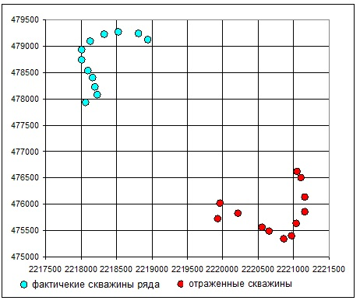
Рисунок 2. Схема к расчету понижений в скважинах Бочаровского участка с учетом реки (ГУ -3)
Рассмотрение конкретных ситуаций с оценкой запасов подземных вод для хозяйственно-питьевого водоснабжения на территории Московской и Белгородской областей свидетельствует о том, что списание с Государственного баланса запасов подземных вод по территории РФ (или изменение категоризации запасов) зачастую проведено необоснованно и бездумно.
Учет запасов, находящихся в нераспределенном фонде недр, невостребованных, у которых закончился срок оценки, зачастую не соблюдаются определенные требования и ограничения, создает трудности, иногда и совершенно непреодолимые при оценке запасов в настоящее время

ЛИТЕРАТУРА
- Боревский Б.В., Язвин Л.С. Оценка обеспеченности населения Российской Федерации ресурсами подземных вод для хозяйственно-питьевого водоснабжения. ГИДЭК, М., 1995.
- Классификация запасов и прогнозных ресурсов питьевых, технических и минеральных подземных вод. МПР РФ, Москва, 2007 г.
- Ефремов Д.И. и др. Отчет «Региональная переоценка эксплуатационных запасов пресных подземных вод центральной части Московского артезианского бассейна (Московский регион), М, 2002.
- Методические рекомендации по применению Классификации эксплуатационных запасов и прогнозных ресурсов подземных вод к месторождениям питьевых и технических вод. Москва, ГКЗ, 2007 г.
- Методические рекомендации «Оценка эксплуатационных запасов питьевых и технических подземных вод по участкам недр, эксплуатируемым одиночными водозаборами», Гидэк, М., 2002 г.
- СанПиН 1.2.3685-21 "Гигиенические нормативы и требования к обеспечению безопасности и (или) безвредности для человека факторов среды обитания"
- Шестаков В.М. Гидрогеодинамика. Издательство Московского университета, 2009 г.

